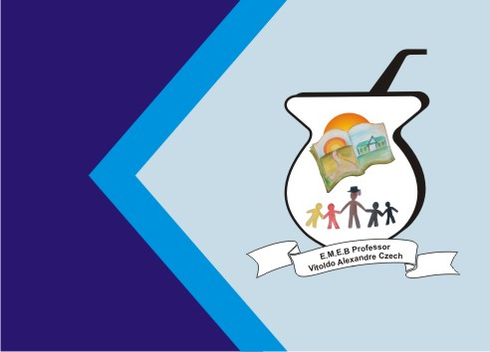 ATIVIDADE DE INGLÊS - 1º ANO
Secretaria Municipal de Educação
E.M.E.B. Professor Vitoldo Alexandre Czech
Diretora: Lucélia Aparecida Gabrielli
Assessora Pedagógica: Maria Claudete T. Gervásio
Assessora Administrativa: Rosane Eva Bucco
Professor (a): Jaqueline Demartini
Disciplina: Inglês
Série/ano: 2º ano Data ...../....../.......
Aluno (a)..................................................................

ATIVIDADE DE INGLÊS - 2º ANO
CATANDUVAS, AUGUST 09TH 2021
TODAY IS MONDAY
THIS IS MY FAMILY – ESTA É MINHA FAMÍLIA
OUÇA O DIÁLOGO SOBRE A FAMILY DA SARAH E PRATIQUE A PRONÚNCIA.
